A projekthez az alábbi eszközöket használtuk fel:
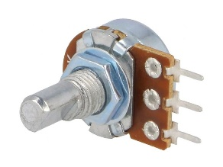
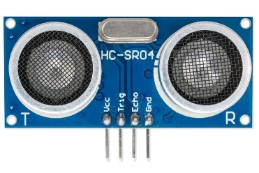
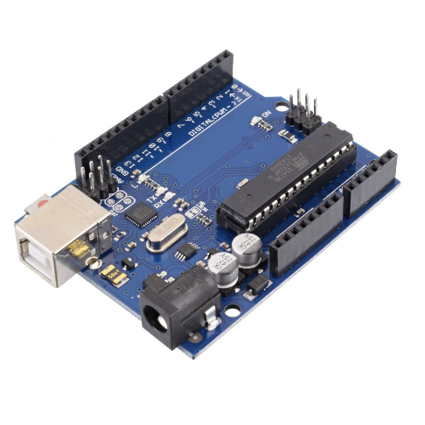
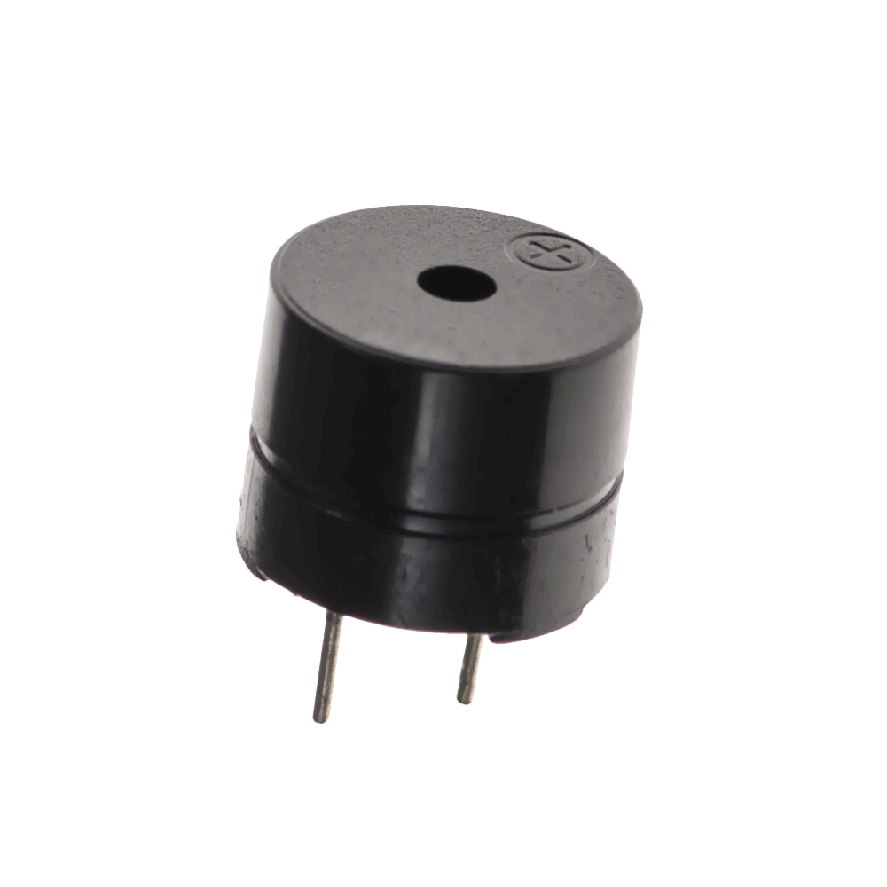
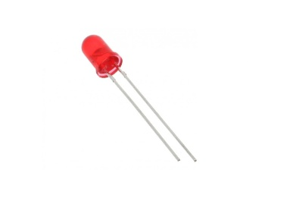
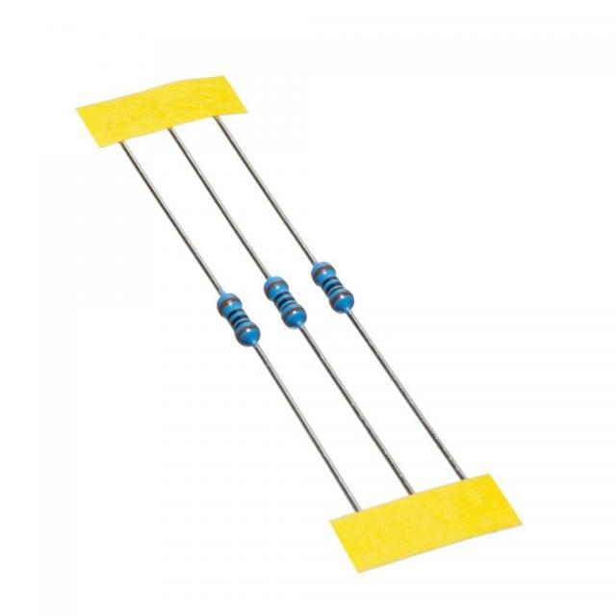
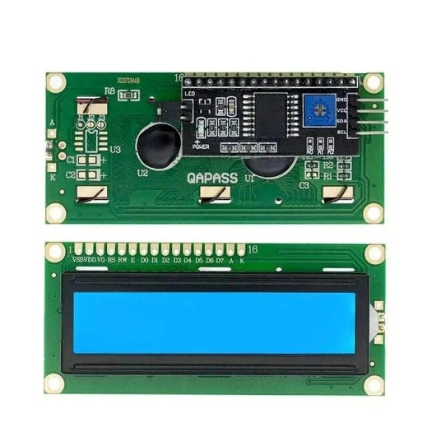

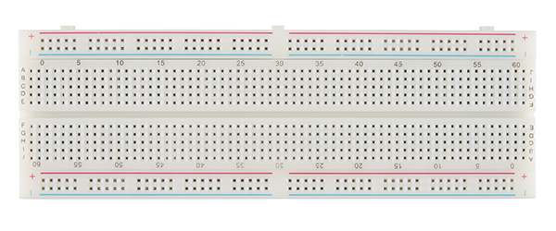
- Arduino uno R3
- Potméter 10k
- micro servo sg90 - aktuátor
- I2C lcd liquid crystal - lcd
- HC-SR04 ultrasonic sensor
- Active buzzer - "hangszóró"
- piros LED
- Breadboard

Hardver specifikáció – Arduino Projekt
1. Áramellátás
- Arduino 5V kimenet → breadboard pozitív sín
- Arduino GND kimenet → breadboard negatív sín
A breadboard így szolgál központi tápellátó sínként az összes modul számára.

2. LCD I²C kijelző
LCD Pin | Csatlakozás
VCC | Breadboard +5V (pozitív)
GND | Breadboard GND (negatív)
SDA | Arduino SDA (A4)
SCL | Arduino SCL (A5)

3. SG90 / MG996 Servo Motor
Servo Kábel | Csatlakozás
+5V (piros) | Breadboard pozitív táp
GND (barna/fekete) | Breadboard GND
Jel (narancs/sárga) | Arduino D8 digitális pin

4. Ultrahangos távolságmérő (HC-SR04)
Szenzor Pin | Csatlakozás
VCC | Breadboard +5V
GND | Breadboard GND
Trigger | Arduino D2 pin
Echo | Arduino D3 pin

5. LED (állapotjelző)
LED | Csatlakozás
Anód (+) | Arduino D6 pin
Katód (–) | Breadboardra kötve → sorosan ellenállással (220–330Ω) → GND
6. Buzzer
Pozitív (+) | Arduino D7 pin
Negatív (–) | Breadboard GND

7. Szoftver és Könyvtárak
A projekt futtatásához az Arduino IDE használatos, a következő könyvtárakkal:
- LiquidCrystal_I2C.h (LCD kijelző kommunikációhoz)
- Servo.h (szervómotor vezérléshez)

